REZULTATI PODUZETNIKA SA SJEDIŠTEM U OTOČNIM GRADOVIMA I OPĆINAMA U 2020. GODINI
Prema analizi podataka iz godišnjih financijskih izvještaja poduzetnika s područja otočnih gradova i općina, koja je obuhvatila 51 grad/općinu, u 2020. godini poslovalo je 5.087 poduzetnika s 21.290 zaposlenih, što je u odnosu na 2019. godinu smanjenje broja zaposlenih za 8,1%.
Tablica 1. Osnovni financijski rezultati poduzetnika otočnih područja i svih poduzetnika RH u 2020. g.
(iznosi u tisućama kuna, prosječne plaće u kunama)
Opis | Otočna Hrvatska |  |  | Ukupno RH |  |  | Udio otočnih područja u RH
Opis | 2019. | 2020. | Index | 2019. | 2020. | Index | Udio otočnih područja u RH
Broj poduzetnika |  | 5.087 | - |  | 139.009 | - | 3,7
Broj zaposlenih | 23.174 | 21.290 | 91,9 | 950.275 | 947.874 | 99,7 | 2,2
Ukupni prihodi | 12.043.114 | 9.868.143 | 81,9 | 785.416.571 | 743.841.185 | 94,7 | 1,3
Ukupni rashodi | 11.593.778 | 10.207.907 | 88,0 | 745.346.835 | 716.928.918 | 96,2 | 1,4
Dobit prije oporezivanja | 849.594 | 524.832 | 61,8 | 56.191.892 | 52.546.652 | 93,5 | 1,0
Gubitak prije oporezivanja | 400.258 | 864.596 | 216,0 | 16.122.157 | 25.634.385 | 159,0 | 3,4
Dobit razdoblja | 768.268 | 464.018 | 60,4 | 48.026.467 | 45.922.062 | 95,6 | 1,0
Gubitak razdoblja | 400.566 | 833.414 | 208,1 | 16.106.689 | 24.951.973 | 154,9 | 3,3
Konsolidirani financ. rezultat – dobit (+) ili gubitak (-) razdoblja | 367.703 | -369.395 | - | 31.919.778 | 20.970.089 | 65,7 | -
Izvoz | 1.564.377 | 1.040.323 | 66,5 | 149.609.617 | 140.998.570 | 94,2 | 0,7
Uvoz | 584.809 | 572.321 | 97,9 | 138.278.841 | 126.418.162 | 91,4 | 0,5
Bruto investicije samo u novu dugotrajnu imovinu | 1.258.547 | 858.981 | 68,3 | 27.529.178 | 25.540.966 | 92,8 | 3,4
Prosječna mjesečna neto plaća po zaposlenom | 5.398 | 5.318 | 98,5 | 5.871 | 5.971 | 101,7 | -
Izvor: Fina, Registar godišnjih financijskih izvještaja, obrada GFI-a za 2020. godinu
Ukupni prihodi u 2020. godini iznosili su 9,9 milijardi kuna, od čega se na izvoz odnosila 1 milijarda kuna, a konsolidirani rezultat bio je negativan i iznosio je 369,4 milijuna kuna, dok je u prethodnoj godini iskazna neto dobit u visini od 367,7 milijuna kuna.
Analiza poduzetnika otočne Hrvatske prema njihovoj pretežitoj djelatnosti, pokazala je kako su i u 2020. godini najbrojniji poduzetnici u području djelatnosti pružanja smještaja te pripreme i usluživanja hrane (1.171), s ostvarenih 1,7 milijardi kuna ukupnih prihoda, što je udio od 16,7% u ukupnim prihodima poduzetnika na otočnom području. U istom području djelatnosti je i najveći broj zaposlenih (5.191), što je udio od 24,4% u ukupnom broju zaposlenih kod poduzetnika sa sjedištem u jednom od otočnih gradova/općina.
Prema kriteriju broja poduzetnika slijede poduzetnici u području djelatnosti trgovine (G), kojih je bilo 662 s 2.632 zaposlenih i 2 milijarde kuna ukupnih prihoda (udio od 20,3% u ukupnim prihodima). Treći su poduzetnici u području djelatnosti građevinarstva (F), sa 610 poduzetnika i 3.343 zaposlenih te 2,1 milijardom kuna prihoda (udio od 21,6% u ukupnim prihodima poduzetnika s otočnih područja).
Tablica 2. Broj poduzetnika i zaposlenih, ukupni prihodi, neto dobit/gubitak i prosječna mjesečna neto plaća zaposlenih kod poduzetnika na otočnom području u 2020. g., po područjima djelatnosti
(iznosi u tisućama kuna, prosječne plaće u kunama)
Područje djelatnosti | Broj poduzetnika | Broj zaposlenih | Ukupni prihodi | Kons. finan. rez. – dobit (+) ili gubitak (-) razdoblja | Prosječna mjesečna neto plaća po zapos.
I) Djelatnost pružanja smještaja te pripreme i usluživanja hrane | 1.171 | 5.191 | 1.652.119 | -424.311 | 5.378
G) Trgovina na veliko i malo | 662 | 2.632 | 2.002.327 | 12.780 | 5.113
F) Građevinarstvo | 610 | 3.343 | 2.133.932 | 68.918 | 5.215
L) Poslovanje nekretninama | 507 | 274 | 144.137 | -17.370 | 4.300
N) Administrativne i pomoćne uslužne djelatnosti | 423 | 1.065 | 452.331 | -19.419 | 4.874
Ostale djelatnosti | 1.714 | 8.785 | 3.483.298 | 10.007 | 5.469
Ukupno sve djelatnosti | 5.087 | 21.290 | 9.868.143 | -369.395 | 5.318
Izvor: Fina, Registar godišnjih financijskih izvještaja
Najveći konsolidirani financijski rezultat – neto dobit, u iznosu od 68,9 milijuna kuna, ostvarili su poduzetnici u području djelatnosti građevinarstva, a najveći neto gubitak u djelatnosti pružanja smještaja te pripreme i usluživanja hrane, i to u iznosu od 424,3 milijuna kuna. Ukupno gledajući, neto gubitak iskazan je na razini osam područja djelatnosti.
Grafikon 1. i 2. Udjeli poduzetnika sa sjedištem na otočnom području u top pet područja djelatnosti u 2020. g.
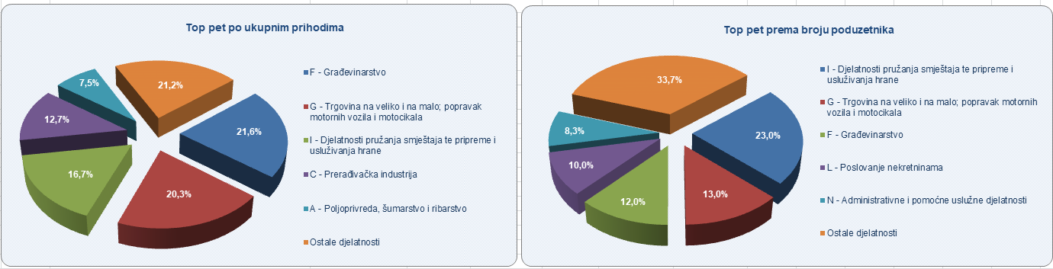
Izvor: Fina, Registar godišnjih financijskih izvještaja
Najveća prosječna mjesečna neto plaća u 2020. godini, u iznosu od 6.040 kuna, obračunana je zaposlenima kod poduzetnika u području djelatnosti rudarstva i vađenja. Slijede poduzetnici u području djelatnosti poljoprivrede, šumarstva i ribarstva (5.912 kuna), javna uprava i obrana; obvezno socijalno osiguranje (5.907 kuna), opskrba električnom energijom, plinom, parom i klimatizacija (5.849 kuna) i opskrba vodom; uklanjanje otpadnih voda, gospodarenje otpadom te djelatnosti sanacije okoliša (5.834 kune).
Poduzetnici otočnog područja u području djelatnosti pružanja smještaja te pripreme i usluživanja hrane sa sjedištem na otočnom području, u ukupnim rezultatima poduzetnika u istom području na razini RH sudjeluju s 9% u broju poduzetnika, 8% u broju zaposlenih, 9,4% u ukupnim prihodima i 7,5% u dobiti razdoblja.
Tablica 3. Najznačajnija područja djel. u otočnoj Hrvatskoj u 2020. godini – usporedba s JH i RH (iznosi u tis. kn)
Izvor: Fina, Registar godišnjih financijskih izvještaja
U području djelatnosti pružanja smještaja te pripreme i usluživanja hrane, najveće prihode na području otočne Hrvatske ostvarile su hotelsko-turističke tvrtke iz Malog Lošinja, Raba i Novalje, JADRANKA HOTELI d.o.o. IMPERIAL RIVIERA d.d. i HADRIA d.o.o. (tablica 4.). Prva dva poslovna subjekta koja su ostvarila najveće ukupne prihode iskazala su neto gubitak, i to JADRANKA HOTELI d.o.o., u iznosu od 78,3 milijuna kuna i IMPERIAL RIVIERA d.d., u iznosu od 37,8 milijuna kuna.
Tablica 4. Top pet poduzetnika sa sjedištem na području otočne Hrvatske po kriteriju ukupnih prihoda u 2020. g., u području djelatnosti pružanja smještaja te pripreme i usluživanja hrane (iznosi u tisućama kuna)
OIB | Naziv | Sjedište | Broj zaposlenih |  | Ukupni prihodi |  | Neto dobit/gubitak
OIB | Naziv | Sjedište | 2019. | 2020. | 2019. | 2020. | 2019. | 2020.
25295166877 | JADRANKA HOTELI d.o.o. | Mali Lošinj | 706 | 458 | 300.097 | 183.257 | -36.966 | -78.347
90896496260 | IMPERIAL RIVIERA d.d. | Rab | 639 | 451 | 254.519 | 94.413 | 59.139 | -37.806
99530879287 | HADRIA d.o.o. | Novalja | 93 | 103 | 134.007 | 81.999 | 20.664 | 1.603
29834131149 | SUNČANI HVAR d.d. | Hvar | 363 | 114 | 223.631 | 78.254 | 46.496 | -22.017
17106860816 | CRESANKA d.d. | Cres | 140 | 131 | 102.312 | 64.838 | 8.815 | -12.806
Ukupno top pet poduzetnika |  |  | 1.941 | 1.257 | 1.014.566 | 502.760 | 98.149 | -149.372
Izvor: FINA, Registar godišnjih financijskih izvještaja
KAMP SLATINA d.o.o. bila je prva u 2020. godini po dobiti razdoblja, s ostvarenih 4 milijuna kuna, a na drugom mjestu nalazi se KORALIK d.o.o., s 2,1 milijun kuna.
Tablica 5. Top pet poduzetnika sa sjedištem na području otočne Hrvatske po kriteriju dobiti razdoblja u 2020. g., u području djelatnosti pružanja smještaja te pripreme i usluživanja hrane (iznosi u tisućama kuna)
OIB | Naziv | Sjedište | Broj zaposlenih |  | Ukupni prihodi |  | Dobit razdoblja
OIB | Naziv | Sjedište | 2019. | 2020. | 2019. | 2020. | 2019. | 2020.
56796218341 | KAMP SLATINA d.o.o. | Mali Lošinj | 21 | 14 | 19.906 | 14.370 | 6.217 | 4.019
10072564952 | KORALIK d.o.o. | Supetar | 2 | 2 | 331 | 3.783 | 8 | 2.091
99530879287 | HADRIA d.o.o. | Novalja | 93 | 103 | 134.007 | 81.999 | 20.664 | 1.603
04850461629 | STONČICA d.o.o. | Orebić | 1 | 4 | 1.588 | 2.119 | 0 | 1.298
72410007537 | VIR TURIZAM d.o.o. | Vir | 29 | 26 | 15.366 | 12.144 | 0 | 1.292
Ukupno top pet poduzetnika |  |  | 146 | 149 | 171.198 | 114.414 | 26.889 | 10.304
Izvor: FINA, Registar godišnjih financijskih izvještaja
Informacija o tome je li poslovni subjekt u blokadi ili ne, dostupna je korištenjem usluge FINA InfoBlokade slanjem SMS poruke na broj 818058, te korištenjem WEB aplikacije JRR tj. uvidom u podatke o računima i statusu blokade poslovnih subjekata, koji se ažuriraju u Jedinstvenom registru računa kojega u skladu sa zakonskim propisima, od 2002. godine, vodi Financijska agencija.
Info.BIZ servis pruža uvid u informacije o uspješnosti poslovanja i financijskom položaju svih poslovnih subjekata te o poslovnoj okolini u kojoj oni djeluju. Najveća je i najažurnija baza poslovnih informacija za više od 830.000 poslovnih subjekata iz više od 30 izvora. Omogućuje brže, jednostavnije i sigurnije donošenje poslovnih odluka, sustavno praćenje klijenata, olakšava izradu poslovnih analiza te praćenje trendova i prepoznavanje potencijala na tržištu.  Ako ste zainteresirani i želite ugovoriti uslugu ili kupiti veći broj paketa: prodaja@fina.hr  Ako trebate korisničku podršku: 0800 0080, info@fina.hr | 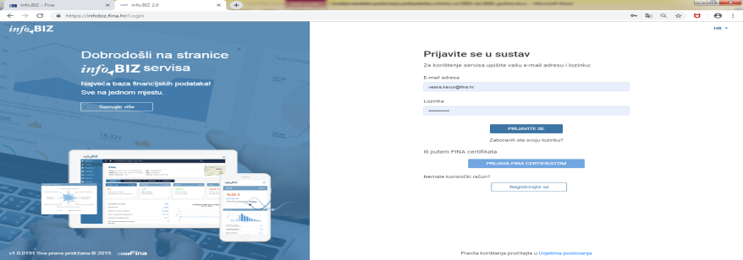

Kriza prouzročena pandemijom COVID-19 utjecala je na gospodarstvo Republike Hrvatske koje prema ostvarenim rezultatima u 2020. godini bilježi pad gospodarskih aktivnosti, u odnosu na 2019. godinu
Više o rezultatima poslovanja poduzetnika po područjima djelatnosti i po drugim kriterijima, prezentirano je u standardnim analizama rezultata poslovanja poduzetnika RH, po županijama i po gradovima i općinama u 2020. godini. Kontakt adresa analize@fina.hr.

